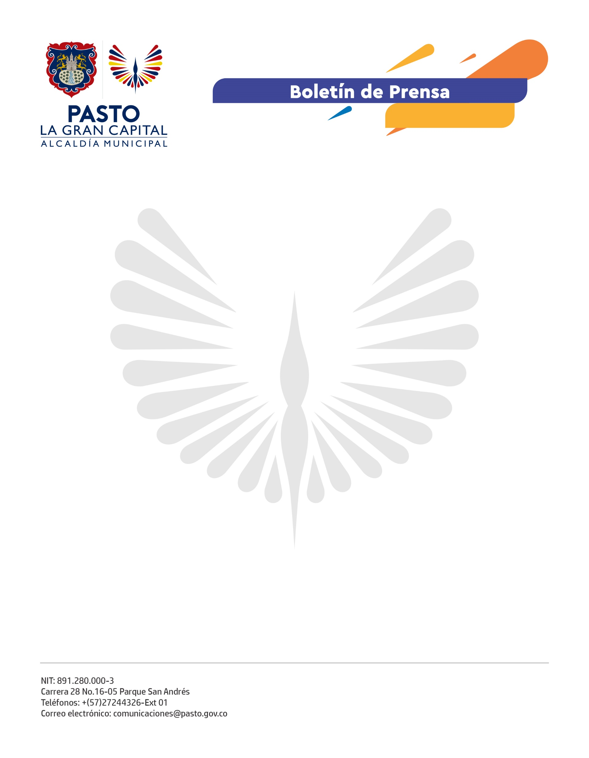
No. 546
24 de octubre de 2021

SECRETARÍA DE CULTURA SOCIALIZÓ LA CONVOCATORIA PORTAFOLIO DE ESTÍMULOS QUE ENTREGARÁ 400 MILLONES DE PESOS

La Administración Municipal invita a gestores, cultores y creadores, personas naturales, jurídicas y grupos legalmente constituidos residentes en Pasto a participar de la convocatoria ‘Portafolio de Estímulos a la Cultura 2021’, que socializó la Secretaría de Cultura y que entregará 400 millones de pesos que contribuyen a la reactivación económica del sector cultural.

La secretaria de Cultura, Guisella Checa Coral, resaltó que para el presente año esta convocatoria duplicó el monto del año pasado, con un total de 147 estímulos de uno a siete millones de pesos; que generan más oportunidades para los participantes en las líneas de artes visuales y plásticas; artesanías; bibliotecas, lectura, escritura, oralidad; danza; cine, audiovisual y medios interactivos; música, patrimonio; teatro, circo y títeres.

“Es importante exaltar la labor de la Secretaría de Cultura que trabaja en beneficio de este sector que ha sido el más golpeado por la pandemia, con esta convocatoria vemos una esperanza para rescatar y salvar los proyectos que están en riesgo de desaparecer; es muy sencillo participar y como estamos ávidos de recursos, extiendo la invitación a los cultores a que se sumen a obtener las ayudas que ofrece la Alcaldía para que se puedan beneficiar estos procesos”, comentó el docente de la Escuela de Formación en Musical del corregimiento de Cabrera, Wilson Ortega.

La convocatoria estará abierta hasta el 2 de noviembre, la información puede consultarse en la página web: www.pasto.gov.co y en el perfil de facebook de la Secretaría de Cultura de Pasto. Todas las propuestas deben remitirse al correo electrónico: portafoliodeestimulos@culturapasto.gov.co.

